Музеї просто неба
В Україні продовжують діяти обмеження, які внесли у життя кожного певні корективи. Особливо важко тим, хто не звик сидіти на одному місці, любить подорожувати та відкривати для себе нові куточки мальовничої України. Аби не нудьгувати та з користю проводити час, можна відвідати віртуальні екскурсій по музеях України.
Найкращим ЗD-музеєм є Віртуальний тур українськими музеями просто неба
Тут представлені сім автентичних музеїв. Кожен з них являє собою віртуальну подорож, під час якої можна перенестися на століття назад і доторкнутися до минулого.
Мова йде про такі музеї:
- Національний музей народної архітектури та побуту в Ужгороді;
- Національний музей народної архітектури та побуту України у Пирогові;
- Музей просто неба «Мамаєва слобода»;
- Музей народної архітектури та побуту Середньої Наддніпрянщини;
- Музей просто неба «Резиденція Богдана Хмельницького»;
- Музей народної архітектури та побуту «Шевченківський гай»;
- Музей просто неба «Запорізька січ».
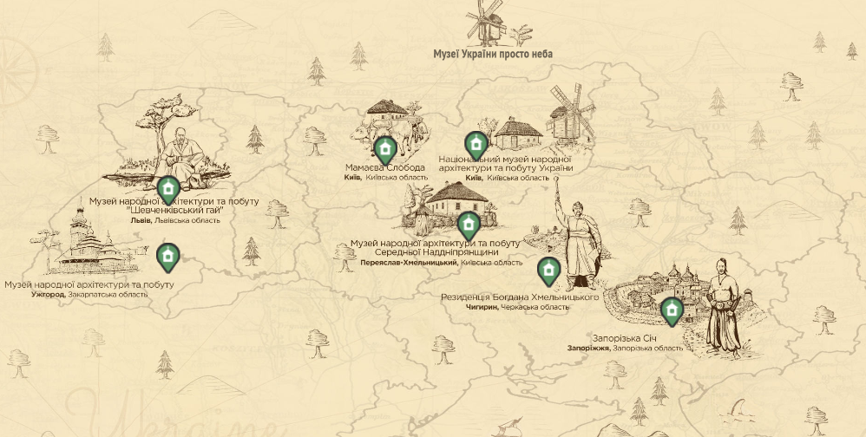

https://museums.authenticukraine.com.ua/ua/

Вибори Президента України 2019
Вибори Президента України 2019 — чергові, сьомі за рахунком вибори Президента України, перший тур яких відбувся 31 березня 2019 року, другий — 21 квітня 2019 року.
За результатами першого туру до другого туру вийшли Володимир Зеленський і Петро Порошенко.
7 квітня 2019 року ЦВК офіційно оголосила результати першого туру президентських виборів: Зеленський — 30,24% голосів, Порошенко — 15,95%.
21 квітня 2019 року відбувся другий тур виборів Президента України. За результатами підрахунку 100% протоколів, переможцем став Володимир Зеленський із 73,22% голосів, у той час як чинний Президент України Петро Порошенко отримав 24,45%.

Найсильніша людина планети
https://youtu.be/KIpzgRP4-tQ

